Cмольный институт Российской академии образования

Кафедра Сервиса

Экз. N ____

ЗАДАНИЕ
на контрольную работу №1
по учебной дисциплине
«Метрология, стандартизация и сертификация»

Тема: ОПРЕДЕЛЕНИЕ ВЕЛИЧИНЫ ДОПУСКА, КВАЛИТЕТА
И ХАРАКТЕРА ПОСАДКИ СОЕДИНЕНИЯ.

Выдано студенту ______гр.___________________________
Фамилия, инициалы
Вариант №_____
(Номер варианта по последней цифре студенческого билета)

Санкт-Петербург

зАДАЧА 1.

1. Исполнить:
1. По заданным размерам и отклонениям найти предельные размеры деталей соединения, допуски отверстия и вала, наибольшие и наименьшие зазоры или натяги, допуск посадки;
2. Определить квалитет, посадку и обозначить их на чертеже согласно ГОСТ.
3. Начертить эскизы деталей, эскизы соединений, схемы расположения полей допусков деталей и соединения.

II. Исходные данные по вариантам

Предельные размеры | № Варианта
Предельные размеры | 1 | 2 | 3 | 4 | 5
вала  отверстия | 40^{+0,008}  ^{-0,008}  40^{+0,025} | 50^{+0,012}  ^{-0,012}  50^{+0,039} | 35^{+0,007}  ^{-0,001}  35^{+0,020} | 60^{+0,019}  ^{-0,019}  60^{+0,030} | 85^{+0,017}  ^{-0,017}  85^{+0,035}

Предельные размеры | № Варианта
Предельные размеры | 6 | 7 | 8 | 9 | 0
вала  отверстия | 41^{+0,001}  ^{-0,007}  41^{+0,015} | 55^{+0,010}  ^{-0,012}  55^{+0,029} | 32^{+0,015}  ^{-0,005}  32^{+0,025} | 69^{+0,029}  ^{-0,015}  69^{+0,010} | 75^{+0,027}  ^{-0,017}  75^{+0,005}

Задача 2.

- Исполнить:
- составить схему размерной цепи по эскизу узла.
- Определить номинальное, наибольшее и наименьшее значения и допуск замыкающего размера.

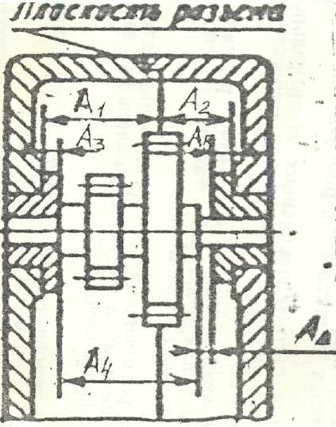

II. Исходные данные по вариантам

Номинальные размеры составляющих звеньев | № Варианта
Номинальные размеры составляющих звеньев | 1 | 2 | 3 | 4 | 5
А1  А2  А3  А4  А5  Поля допусков размеров  по ГОСТ | 52  100  5  140  5  Н9;h8 | 70  81  10  130  10  Н8;h7 | 81  70  7  136  7  Н10;h9 | 90  61  5  136  10  Н9;h8 | 61  90  10  125  15  Н8;h7

Номинальные размеры составляющих звеньев | № Варианта
Номинальные размеры составляющих звеньев | 6 | 7 | 8 | 9 | 0
А1  А2  А3  А4  А5  Поля допусков размеров  по ГОСТ | 50  100  5  140  5  Н9;h8 | 70  81  11  130  10  Н8;h7 | 81  70  7  135  7  Н10;h9 | 90  62  5  136  10  Н9;h8 | 60  90  10  125  15  Н8;h7

Л и т е р а т у р а

1. Якушев А.И. и др. Взаимозаменяемость, стандартизация и технические измерения. Учебник. –М.: Машиностроение., 1987.
2. Взаимозаменяемость и технические измерения в машиностроении. В.С. Балашкин и др. –М.: Машиностроение, 1982.
3. Марков Н.Н. Взаимозаменяемость и технические измерения.–М.: Издательство стандартов,
4. Взаимозаменяемость в ремонте и эксплуатации машин. Учебное пособие, А.И. Иванов и др. –М.: Колос, 1979.
5. ГОСТ 16319-80. Размерные цепи. Термины и определения.
6. ГОСТ 16320-80. Размерные цепи. Методы расчёта.
7. Общетехнический справочник. Е.А. Скороходов и др. –М.: Машиностроение, 1989.
8. Допуски и посадки. Справочник. В.Д. Мягков и др. –Л.: Машиностроение, 1992.
9. Основы стандартизации в машиностроении. Под ред. В.в. Бойцова. –М.: Издательство стандартов, 1983.
10. ГОСТ 25347-82. ЕСДП. Поля допусков и рекомендуемые посадки.
11. ГОСТ 25346-82. ЕСДП. Ряды допусков и основных отклонений.

Примечание: Задание можно получить на сайте СУРАО www.avtofakultet.ru
или в почтовом ящике surao.servis@mail.ru (пароль в деканате тел.540-61-52),
или на сайте http://vkontakte.ru/club2146023 группа «Факультет СЕРВИСА Смольный Институт».
Задание разработал
профессор В.Назаркин

